Astronomický ústav
Akademie věd České republiky, v. v. i.

Jak z dlouhého gama záblesku udělat gama záblesk krátký: Paradigma výzkumu záblesků gama bylo zpochybněno
Tisková zpráva Astronomického ústavu AV ČR ze dne 9. 12. 2022
Kdysi dávno byl svět gama záblesků (GRB) pěkně rozdělen pouze na dvě třídy: Dlouhé záblesky s dobou trvání v záření gama delší než 2 s a krátké záblesky, které trvají dobu kratší než 2 s. Dlouhé gama záblesky vznikají při konečné explozi velmi hmotné hvězdy a jsou doprovázeny také velmi energetickou supernovou, což se podařilo prokázat již před 20 lety. Krátké GRB vznikají při splynutí dvou neutronových hvězd, které jsou samy pozůstatkem masivních hvězd, což víme od první detekce gravitačních vln spojených s takovouto událostí v roce 2017.

Analogicky k supernovám asociovaným s dlouhými záblesky následují po krátkých GRB později slabší a červenější exploze, protože na výbuch zbylo méně trosek, pro které astronomové vymysleli název "kilonova". Brzy však začalo být rozdělení světa GRB méně jednoznačné: již v roce 2006 se pozorovaly dva dlouhé GRB, které neměly supernovu, a o několik let později další. Podivné výjimky? Nebo to nejsou skutečné dlouhé GRB? Někteří vědci později dokonce vyslovili předpověď, že tyto dlouhé GRB mohly mít kilonovu, nikoli supernovu.

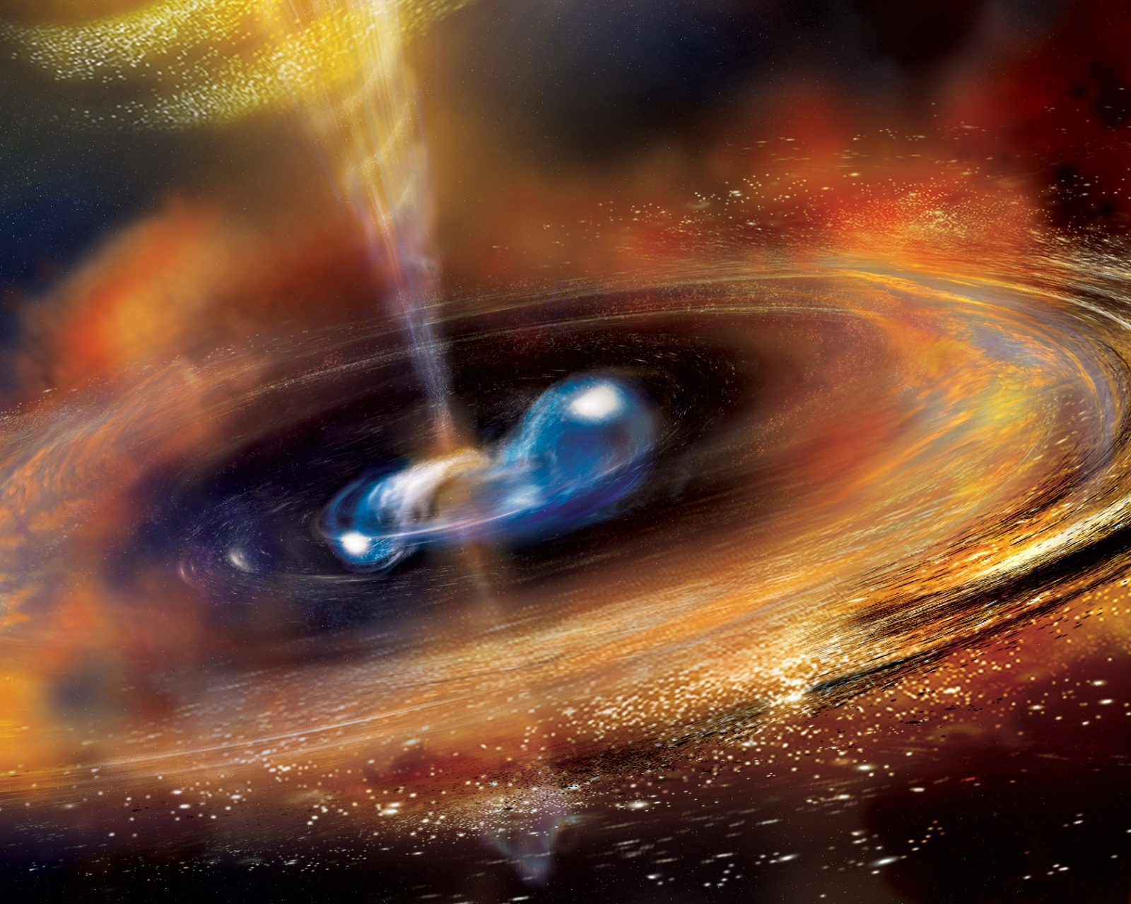

Umělecká interpretace gama záblesku. Kredit: Aurore Simmonet.

Před rokem dva nezávislé výzkumné týmy potvrdily teorii, že delší záblesk může být následován kilonovou. GRB 211211A - jasný a téměř minutu dlouhý gama záblesk - byl doprovázen signálem kilonovy a nikoliv supernovy, což potvrdilo, že jeho původcem bylo splynutí páru kompaktních objektů, nikoliv zhroucení masivní hvězdy. Toto pozorování bylo možné díky tomu, že zdroj byl relativně blízko - "pouhých" 1,1 miliardy světelných let, kilonovy jsou slabé a proto jsou obtížně detekovatelné. Pozorují se také snáze v infračerveném světle. Záření radioaktivního rozpadu těžkých prvků vzniklých při těchto explozích (tzv. lanthanoidů, skupiny prvků periodické soustavy) vrcholí v infračervené oblasti a na viditelných vlnových délkách je spíše neprůhledné. Gama záblesk se nacházel ve vnějších částech své mateřské galaxie ve vzdálenosti kolem 26 tisíc světelných let od jádra, kde je plyn galaxie příliš řídký na to, aby byl vidět. To by pro dlouhý gama záblesk bylo neobvyklé, ty se většinou nacházejí v jasných oblastech s aktivní tvorbou hvězd.

Tým vedený doktorandem Jilianem Rastinejadem z Northwestern University v USA studoval tuto zvláštní událost mnoha různými pozemními i vesmírnými dalekohledy. Členkou tohoto týmu byla i astronomka Christina Thöne z Astronomického ústavu AV ČR, která prováděla několikatýdenní pozorování tohoto objektu přístroji na observatoři Calar Alto (CAHA) v jižním Španělsku a 10,4m teleskopem Gran Telescopio Canarias (GTC) na Kanárských ostrovech. Pozorování z CAHA ukázala vytrvalý pokles jasnosti zdroje ve viditelném světle, což byl první náznak, že u tohoto objektu nenastane standardní supernova typická pro dlouhý GRB. Dalekohled GTC pak poskytl infračervená pozorování důležitá pro charakterizaci kilonovy. Nezávislý tým kolem Eleonory Troji z univerzity Tor Vergata v Římě dospěl ke stejnému závěru pomocí jiné sady pozorování, čímž výsledek získal na přesvědčivosti.
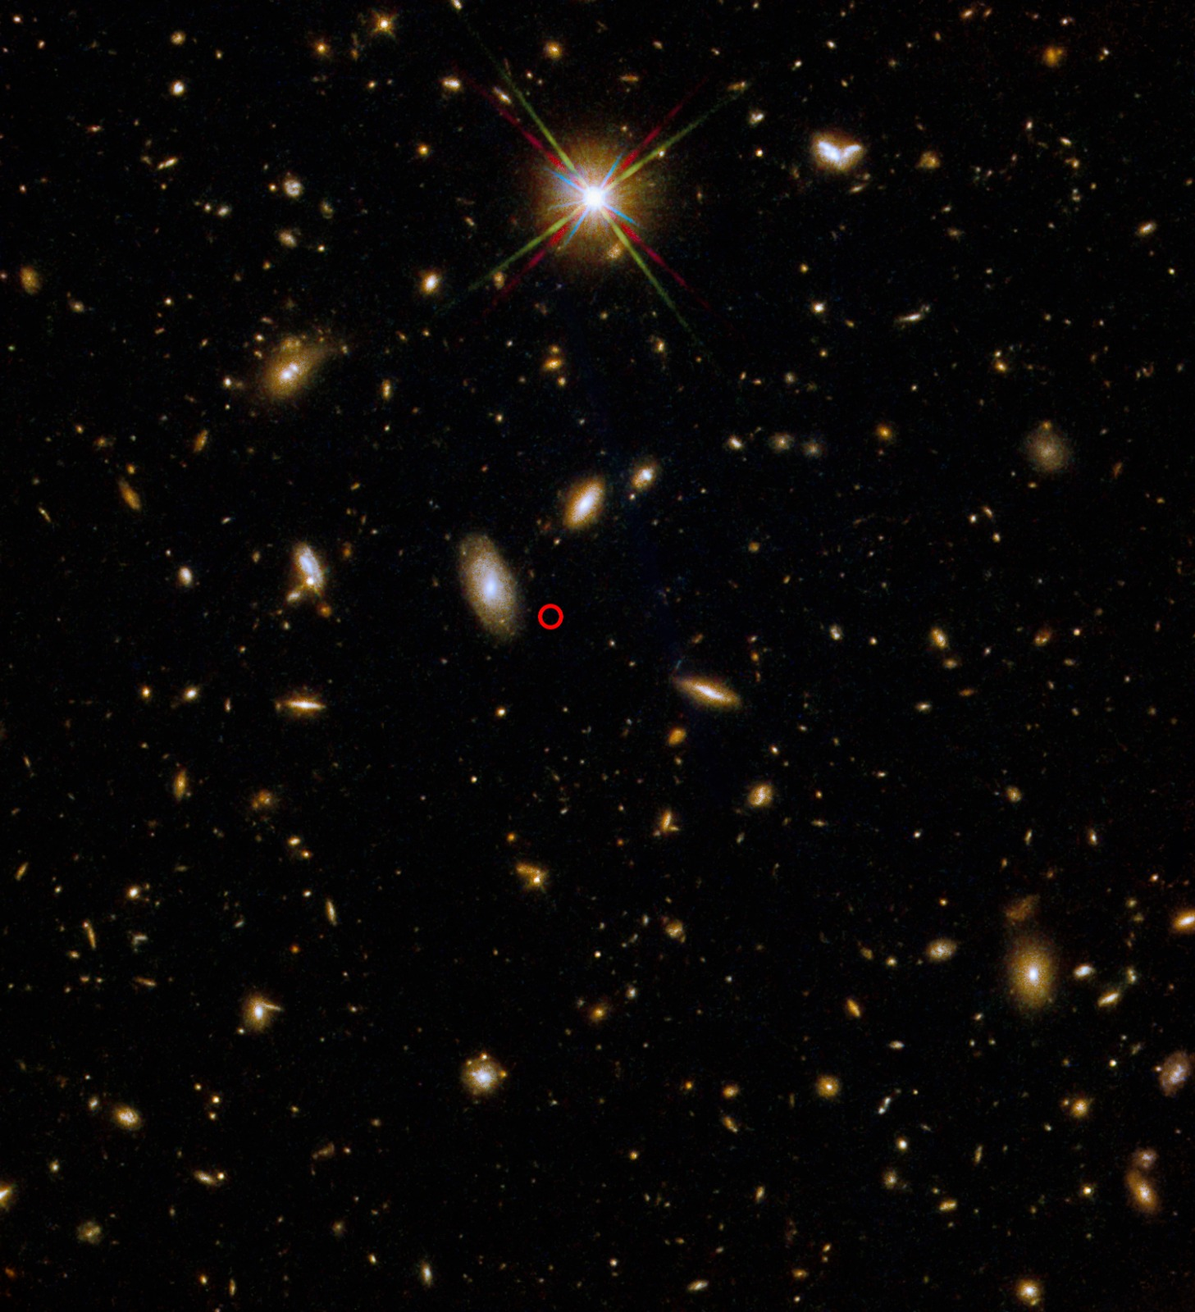

Část oblohy s pozicí gama záblesku GRB 211211A. Kredit: Nature.
GRB 211211A náleží zřejmě ke zvláštní třídě takzvaných krátkých GRB s prodlouženou emisí, které mají jasný krátký pulz, po kterém přichází delší a o mnoho slabší emise. Někteří astronomové se dokonce domnívají, že by se mohlo jednat o zcela novou třídu objektů, např. splynutí černé díry s neutronovou hvězdou. To však bylo v tomto případě vyloučeno.

Vzdálenost objektu byla tak malá, že kdyby byly současné detektory gravitačních vln v provozu (v současné době jsou vypnuty kvůli prováděným vylepšením), mohla se tato událost dokonce detekovat na gravitačních vlnách. Tyto detektory budou brzy opět spuštěny a astronomové doufají v nové objevy na "více kanálech" - v gravitačních vlnách a ve světle zároveň.

Publikované vědecké práce:

Rastinejad, J., Gompertz, B., Levan, A., & Fong, W., et al. (2022). "Kilonova následující po dlouhotrvajícím záblesku gama ve vzdálenosti 350 Mpc". Publikováno v časopise Nature. DOI: 10.1038/s41586-022-05390-w

Troja, E., Fryer, C.L., O'Connor, B., & Ryan, G., et al (2022). "Blízký dlouhý gama záblesk ze splynutí kompaktních objektů". Publikováno v časopise Nature. DOI: 10.1038/s41586-022-05327-3

Kontakt pro další informace:

Christina Thöne, Astronomický ústav AV ČR (německy, anglicky)
cthoene@asu.cas.cz

Martin Jelínek – Stelární oddělení, vedoucí skupiny astrofyziky vysokých energií (česky, anglicky) martin.jelinek@asu.cas.cz

